**ЛАБОРАТОРНАЯ РАБОТА № 3**

**ИНТЕРФЕЙС ANDROID STUDIO**

*Знакомство с интерфейсом Android Studio, содержанием проекта и основными элементами управления*

**Цель занятия:** Изучить основные способы обработки активации кнопки. Написать скрипт для подсчета количества нажатий на кнопку.

*Методические указания*

Существует несколько способов обработки нажатия кнопки:

1) с помощью атрибута onClick;   
2) с помощью метода setOnClickListener();   
3) с помощью интерфейса OnClickListener

Одним из них является использование интерфейса OnClickListener и его метода onClick.

Программирование приложений в ANDROID studio основано на языке java, в котором есть классы и интерфейсы. Классом называю шаблон, содержащий в себе функции (их еще называют методы или свойства) и переменные (также, их называют поля). Интерфейс же, не имеет конкретной реализации функций, а только их названия. А сами функции (методы, свойства) интерфейса описываются в классах, применяющих эти интерфейсы. Например, интерфейсы есть у большинства компьютерных программ и игр. В широком смысле интерфейс — некий «пульт», который связывает две взаимодействующие друг с другом стороны.

Простой пример интерфейса из повседневной жизни — пульт от телевизора. Он связывает два объекта, человека и телевизор, и выполняет разные задачи: прибавить или убавить звук, переключить каналы, включить или выключить телевизор.

Одной стороне (человеку) нужно обратиться к интерфейсу (нажать на кнопку пульта), чтобы вторая сторона выполнила действие. Например, чтобы телевизор переключил канал на следующий. При этом пользователю не обязательно знать устройство телевизора и то, как внутри него реализован процесс смены канала.

Наша задача состоит в том, чтобы написать скрипт, увеличивающий число в окне на единицу, каждый раз, когда была нажата кнопка. Итого, нам понадобятся всего два элемента, сама кнопка и текстовое поле, для отображения числового значения.

По аналогии с предыдущим проектом, объявим две переменные:

TextView myTextView;

Button myButton;

Сохраним ссылки на объекты в переменные внутри метода onCreate(): myTextView = findViewById(R.id.textView);

myButton = findViewById(R.id.button); myButton.setOnClickListener(oMyButton);

Внутри объекта класса View.OnClickListener создадим переменную: int counter = 0; А внутри метода onClick() будем увеличивать переменную counter на единицу и устанавливать в текстовое поле, предварительно преобразовав counter в строку: myTextView.setText(String.valueOf(++counter)); В итоге, должен получиться следующий скрипт:

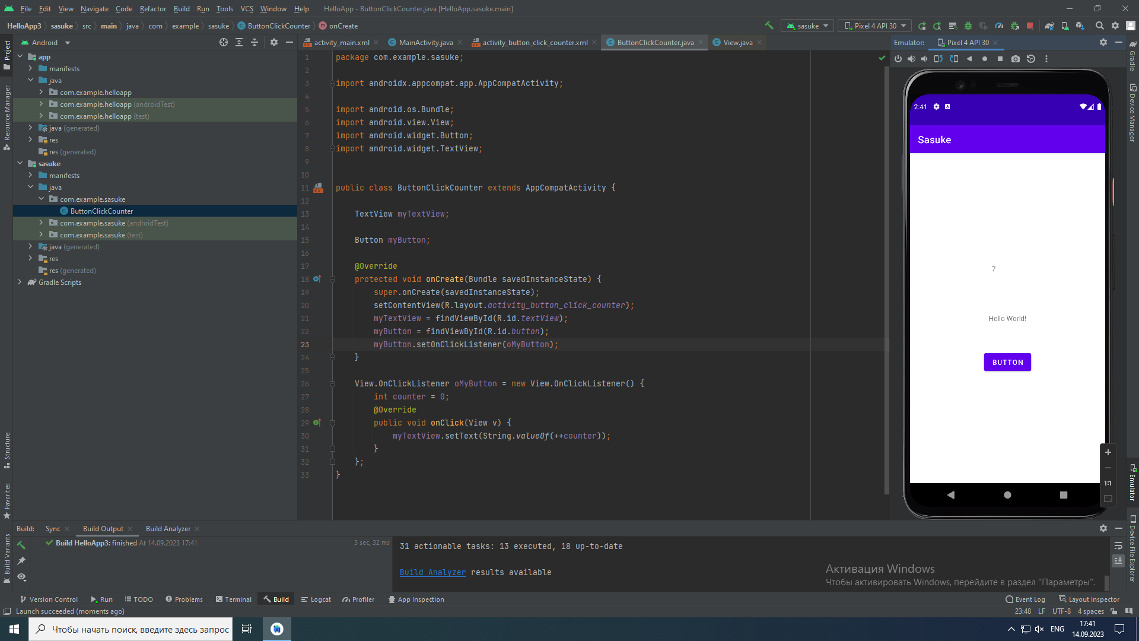

Рис. 1 – Готовый скрипт

Вывод: на лабораторной работе были изучены основные способы обработки активации кнопки, а также написан скрипт для подсчета количества нажатий на кнопку.

|  |  |
| --- | --- |
| Выполнили | Каменская Е.В. |
| Проверил | Елкин Н.С. |